VOL. 09 / 草原 DESTINATION SERIES
黄岗梁秋色·摄影纪行
让峰谷、草甸和公路在不同光线中形成一组深度画面
摄影团机位与时间 × 山地杂志 × 主题组合示意

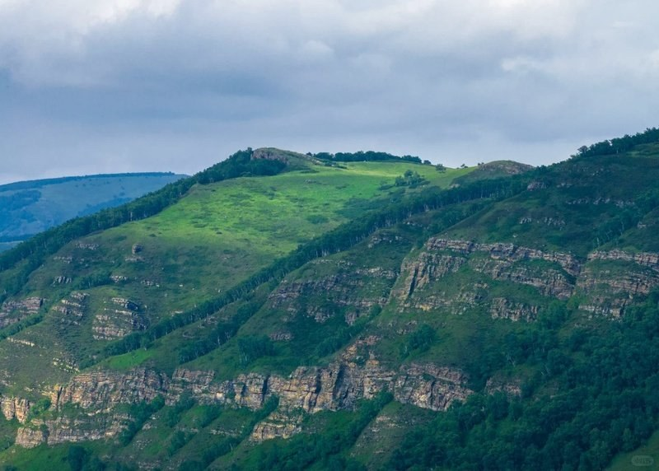
黄岗峰 · 贡格尔草原 · 热阿线 / 达达线 · 乌兰布统草原
本册用于主题组合与视觉样式预览；价格、日期、住宿、交通等动态信息均为待核实。

01 | 主题线路图  地点连线、每日颜色、交通距离与时间一图呈现

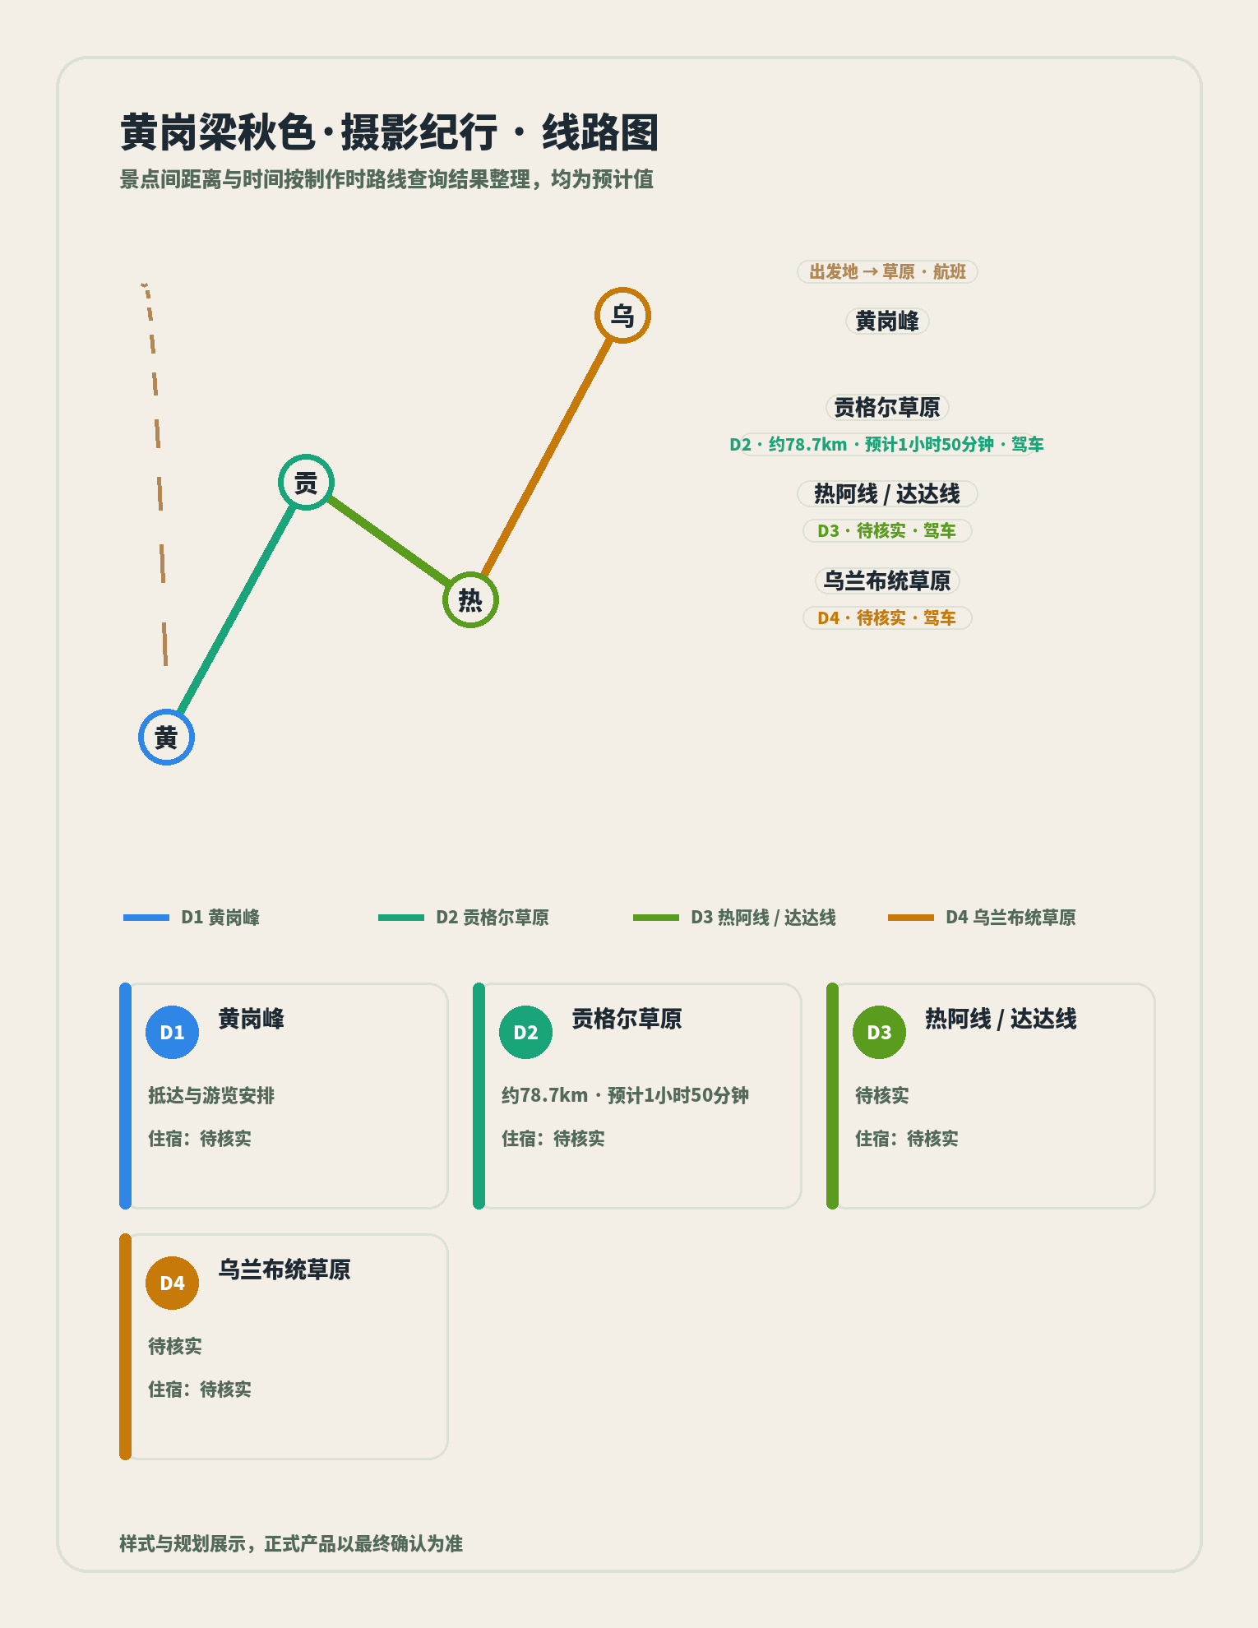
景点间距离与时间按制作时路线查询结果整理，均为预计值
每日线路与交通（原生可编辑）
天数 | 线路 | 交通 | 距离 / 时间 | 住宿
D1 | 黄岗峰 | 抵达日 | 待核实 | 待核实
D2 | 贡格尔草原 | 驾车 | 约78.7km · 预计1小时50分钟 | 待核实
D3 | 热阿线 / 达达线 | 驾车 | 待核实 | 待核实
D4 | 乌兰布统草原 | 驾车 | 待核实 | 待核实
样式与规划展示，正式产品以最终确认为准

02 | 景点章节  从本地景点资料提炼，保留事实边界

01 黄岗峰
海拔2029米，登顶可见巨型风车阵列，第四纪冰川遗迹，冰斗如天神凿刻的瞳孔，U形裂谷与冰碛石阵铺展成地质史诗。
资料时长：约1-2小时（对客前复核）

02 贡格尔草原
水草丰美的天然牧场，河流纵横，牛羊遍野。草原野花与蓝天白云构成绝美画卷，是摄影爱好者的天堂。
资料时长：自由活动（对客前复核）
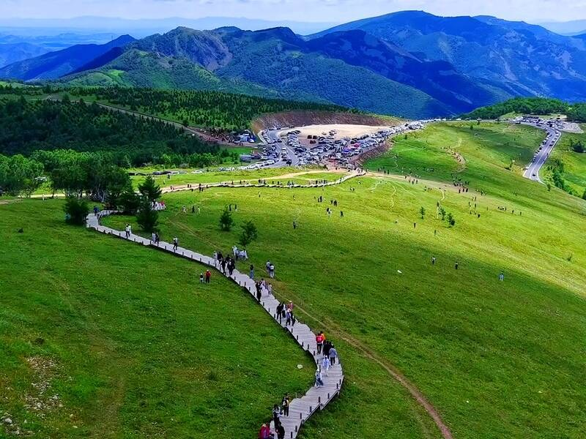

03 热阿线 / 达达线
两条网红自驾公路，针叶林与草原在车窗外交织，白桦林隧道、北疆花海、狼毒花与金莲花掀起色彩核爆。
资料时长：车览约2小时（对客前复核）
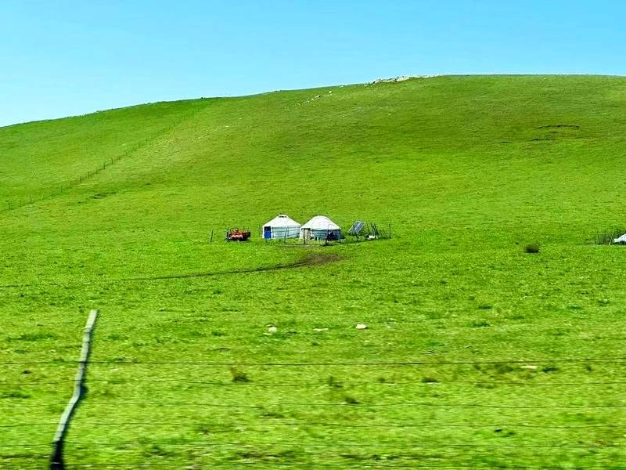

04 乌兰布统草原
清朝皇家木兰围场的一部分，丘陵与平原交错，森林与草原结合，。影视剧《还珠格格》《康熙王朝》外景地。
资料时长：1-2天（对客前复核）
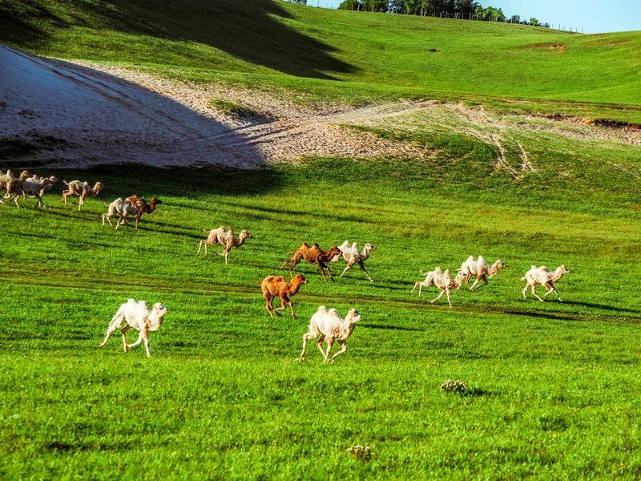

03 | 摄影团机位与时间  场景信息只使用可确认内容，缺项不猜测

项目 | 当前内容
光线窗口 | 日出日落、季节光线与开放时段需按出发日期复核
拍摄位置 | 具体机位、进入权限与停留边界待核实
天气备选 | 天气替代安排待核实，不作为确定行程
器材提示 | 器材建议应结合天气、交通和个人负重后确认
体力提示 | 步行距离、海拔与体力要求待核实
拍摄规则 | 无人机及景区拍摄规则需按出发日期复核
联系信息 | 待核实

对客前核验清单
价格：待核实 ｜ 日期：待核实 ｜ 交通：待核实 ｜ 住宿：待核实 ｜ 餐食：待核实
门票与政策：待核实 ｜ 联系方式：待核实 ｜ 具体服务与资质：待核实
- 本页为主题组合与视觉样式预览，不代表已经形成可售班期。
- 价格、日期、住宿、交通、餐食、门票、联系方式和动态政策均须在对客前复核。

